|  |
| --- |
| , RD Dep. |
| Практическое задание  SFT.03.003 Основы реляционных баз данных |

|  |  |  |  |  |  |
| --- | --- | --- | --- | --- | --- |
| REVISION HISTORY | | | | | |
| Ver. | Description of Change | Author | Date | Approved | |
| Name | Effective Date |
| <1.0> | Первая версия | Святослав Куликов | 4.10.2011 |  |  |
|  |  |  |  |  |  |

Изобразить в любом "специализированном редакторе" схему БД новостного сайта. Схема БД должна соответствовать как минимум третьей нормальной форме (3НФ).

Требования к сайту, влияющие на структуру БД:

1. На сайте присутствуют новости и обзоры.
2. И у новостей, и у обзоров есть рубрики, в которых могут быть подрубрики.
3. Как новости, так и обзоры могут принадлежать только одной рубрике (или подрубрике).
4. Новости и обзоры могут быть связаны друг с другом (для ссылок в виде "также читайте новости по этой теме…" и "также читайте обзоры по этой теме…"). Каждая новость может быть связана с любым количеством обзоров, каждый обзор может быть связан с любым количеством новостей.
5. Отдельно для новостей и отдельно для обзоров формируется набор "тегов" (слов, по которым удобно искать новость или обзор).

Пояснение к пункту "д": потом на основе этих данных строится т.н. "облако тегов" (см. рисунок):

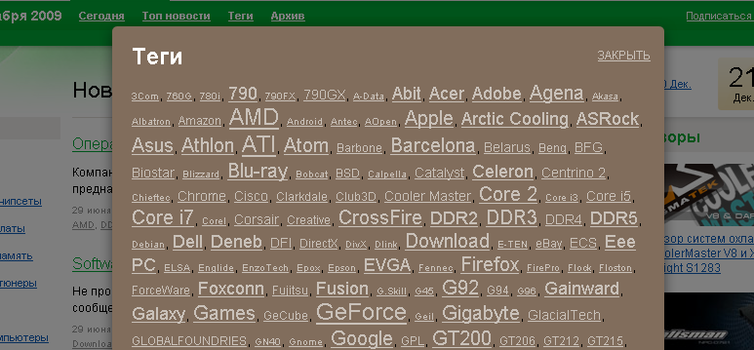

Форма отчётности: копия экрана со схемой БД (скрин-шот) в формате jpg (файл - Surname_DBScheme).